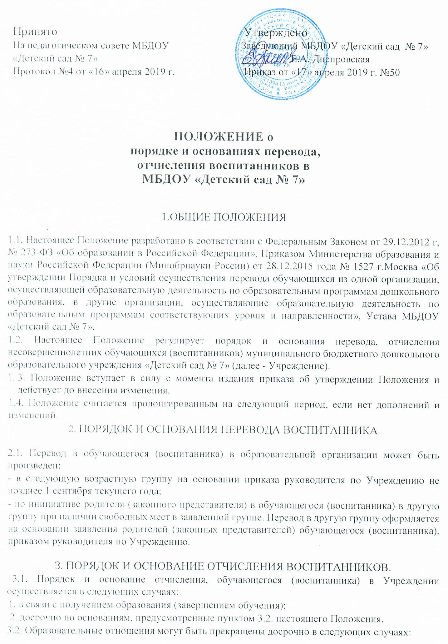 3.2.1. по инициативе родителей (законных представителей) воспитанника, в том числе в случае перевода обучающегося (воспитанника) в другую организацию, осуществляющую образовательную деятельность;
3.2.2. по обстоятельствам, не зависящим от воли родителей (законных представителей) обучающегося (воспитанника) и Учреждения, в том числе в случаях ликвидации, аннулирования лицензии на осуществление образовательной деятельности, в случае приостановления действия лицензии.
3.2.3. в связи со сменой места жительства.
3.3. В случае перевода, обучающегося (воспитанника) по инициативе его родителей (законных представителей) родители (законные представители) обучающегося (воспитанника):
- осуществляют выбор принимающей организации;
- обращаются в выбранную организацию с запросом о наличии свободных мест соответствующей возрастной категории обучающегося и необходимой направленности группы, в том числе с использованием информационно-телекоммуникационной сети Интернет (далее - сеть Интернет);
- при отсутствии свободных мест в выбранной организации обращаются в отдел образования для определения принимающей организации из числа муниципальных образовательных организаций города;
- обращаются в исходную организацию с заявлением об отчислении обучающегося (воспитанника) в связи с переводом в принимающую организацию.
Заявление о переводе может быть направлено в форме электронного документа с использованием сети Интернет.
3.4. В заявлении родителей (законных представителей) воспитанника об отчислении в порядке перевода в принимающую организацию указываются:
а) фамилия, имя, отчество (при наличии) воспитанника;
б) дата рождения;
в) направленность группы;
г) наименование принимающей организации.
В случае переезда в другую местность родителей (законных представителей) обучающегося (воспитанника) указывается в том числе населенный пункт, муниципальное образование, субъект Российской Федерации, в который осуществляется переезд.
3.5. На основании заявления родителей (законных представителей) воспитанника об отчислении в порядке перевода исходная организация в трехдневный срок издает распорядительный акт об отчислении обучающегося (воспитанника) в порядке перевода с указанием принимающей организации.
3.6. Исходная организация выдает родителям (законным представителям) личное дело воспитанника (далее - личное дело).
Досрочное прекращение образовательных отношений по инициативе родителей (законных представителей) воспитанника не влечет за собой возникновение каких-либо дополнительных, в том числе материальных обязательств воспитанника перед Учреждением, осуществляющим образовательную деятельность.
3.7. Требование предоставления других документов в качестве основания для зачисления, обучающегося (воспитанника) в принимающую организацию в связи с переводом неисходной организации не допускается.
3.8. Личное дело представляется родителями (законными представителями) обучающегося
(воспитанника) в принимающую организацию вместе с заявлением о зачислении воспитанника в
указанную организацию в порядке перевода из исходной организации и предъявлением оригинала
документа, удостоверяющего личность родителя (законного представителя) обучающегося
(воспитанника).
3.9. Факт ознакомления родителей (законных представителей) в том числе через информационные системы общего пользования, с уставом принимающей организации, лицензией на осуществление образовательной деятельности, образовательными программами, реализуемыми в Учреждении, правами и обязанностями воспитанников, Постановлением администрации г. Усолье-Сибирское «О закреплении муниципальных дошкольных образовательных организаций за конкретными территориями муниципального образования «город Усолье-Сибирское», с Постановлением главы администрации г. Усолье-Сибирское «Об установлении платы, взимаемой с родителей (законных представителей) за присмотр и уход за детьми, осваивающими образовательные программы дошкольного образования, в организациях, осуществляющих образовательную деятельность на территории г.Усолье-Сибирское» и другими локальными актами дошкольного учреждения, регламентирующими организацию и осуществление воспитательно образовательного процесса дошкольного учреждения фиксируется в заявлении о зачислении воспитанника в указанную организацию в порядке перевода и заверяется личной подписью родителей (законных представителей) воспитанника.
Подписью родителей (законных представителей) фиксируется также согласие на обработку их персональных данных и персональных данных ребёнка в порядке, установленном законодательством Российской Федерации
3.10. При приеме в порядке перевода на обучение по образовательным программам дошкольного образования выбор языка образования, родного языка из числа языков народов Российской Федерации, в том числе русского языка как родного языка, осуществляется по заявлениям родителей (законных представителей) несовершеннолетних обучающихся.
3.11. После приема заявления и личного дела принимающая организация заключает договор об образовании по образовательным программам дошкольного образования (далее - договор) с родителями (законными представителями) воспитанника и в течение трех рабочих дней после заключения договора издает распорядительный акт о зачислении в порядке перевода.
3.12. Принимающая организация при зачислении воспитанника, отчисленного из исходной организации, в течение двух рабочих дней с даты издания распорядительного акта о зачислении в порядке перевода письменно уведомляет исходную организацию о номере и дате распорядительного акта о зачислении воспитанника в принимающую организацию.
- ПЕРЕВОД ОБУЧАЮЩЕГОСЯ (ВОСПИТАННИКА) В СЛУЧАЕ ПРЕКРАЩЕНИЯ ДЕЯТЕЛЬНОСТИ ИСХОДНОЙ ОРГАНИЗАЦИИ, АННУЛИРОВАНИЯ ЛИЦЕНЗИИ, В СЛУЧАЕ ПРИОСТАНОВЛЕНИЯ ДЕЙСТВИЙ ЛИЦЕНЗИИ
4.1. При принятии решения о прекращении деятельности исходной организации в соответствующем распорядительном акте учредителя указывается принимающая организация либо перечень принимающих организаций (далее вместе - принимающая организация), в которую(ые) будут переводиться воспитанники на основании письменных согласий их родителей (законных представителей) на перевод.
4.2. О предстоящем переводе исходная организация в случае прекращения своей деятельности
обязана уведомить родителей (законных представителей) обучающихся (воспитанников) в
письменной форме в течение пяти рабочих дней с момента издания распорядительного акта
учредителя о прекращении деятельности исходной организации, а также разместить указанное
уведомление на своем официальном сайте в сети Интернет.
Данное уведомление должно содержать сроки предоставления письменных согласий родителей (законных представителей) на перевод в принимающую организацию.
4.3. О причине, влекущей за собой необходимость перевода обучающихся (воспитанников),
исходная организация обязана уведомить учредителя, родителей (законных представителей)
обучающихся в письменной форме, а также разместить указанное уведомление на своем
официальном сайте в сети Интернет:
в случае аннулирования лицензии - в течение пяти рабочих дней с момента вступления в законную силу решения суда;
в случае приостановления действия лицензии - в течение пяти рабочих дней с момента внесения в Реестр лицензий сведений, содержащих информацию о принятом федеральным органом исполнительной власти, осуществляющим функции по контролю и надзору в сфере образования, или органом исполнительной власти субъекта Российской Федерации, осуществляющим переданные Российской Федерацией полномочия в сфере образования, решении о приостановлении действия лицензии.
4.4. Учредитель, за исключением случая, указанного в пункте 4.1. настоящего Положения, осуществляет выбор принимающей организации с использованием информации, предварительно полученной от исходной организации, о списочном составе обучающихся (воспитанников) с указанием возрастной категории обучающихся (воспитанников), направленности группы и осваиваемых ими образовательных программ дошкольного образования.
4.5. Учредитель запрашивает выбранные им организации, осуществляющие образовательную деятельность по образовательным программам дошкольного образования, о возможности перевода в них обучающихся (воспитанников).
Руководители указанных организаций или уполномоченные ими лица должны в течение десяти рабочих дней с момента получения соответствующего запроса письменно проинформировать о возможности перевода обучающихся (воспитанников).
4.6. Исходная организация доводит до сведения родителей (законных представителей) обучающихся (воспитанников) полученную от учредителя информацию об организациях, реализующих образовательные программы дошкольного образования, которые дали согласие на перевод обучающихся (воспитанников) из исходной организации, а также о сроках предоставления письменных согласий родителей (законных представителей) обучающихся (воспитанников) на перевод в принимающую организацию. Указанная информация доводится в течение десяти рабочих дней с момента ее получения и включает в себя: наименование принимающей организации, перечень реализуемых образовательных программ дошкольного образования, возрастную категорию обучающихся (воспитанников), направленность группы, количество свободных мест.
4.7. После получения письменных согласий родителей (законных представителей) обучающихся (воспитанников) исходная организация издает распорядительный акт об отчислении обучающихся (воспитанников) в порядке перевода в принимающую организацию с указанием основания такого перевода (прекращение деятельности исходной организации, аннулирование лицензии, приостановление деятельности лицензии).
4.8. В случае отказа от перевода в предлагаемую принимающую организацию родители (законные представители) обучающегося (воспитанника) указывают об этом в письменном заявлении.
4.9. Исходная организация передает в принимающую организацию списочный состав обучающихся (воспитанников), письменные согласия родителей (законных представителей) обучающихся, личные дела,
4.10. На основании представленных документов принимающая организация заключает договор с родителями (законными представителями) обучающихся (воспитанников) и в течение трех рабочих дней после заключения договора издает распорядительный акт о зачислении обучающегося (воспитанника) в порядке перевода в связи с прекращением деятельности исходной организации, аннулированием лицензии, приостановлением действия лицензии.
В распорядительном акте о зачислении делается запись о зачислении обучающегося (воспитанника) в порядке перевода с указанием исходной организации, в которой он обучался до перевода, возрастной категории обучающегося (воспитанника) и направленности группы.
4.11. В принимающей организации на основании переданных личных дел на обучающихся (воспитанников) формируются новые личные дела, включающие в том числе выписку из распорядительного акта о зачислении в порядке перевода, соответствующие письменные согласия родителей (законных представителей) обучающихся (воспитанников).

